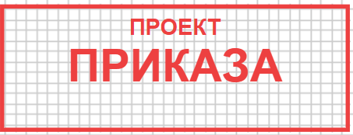

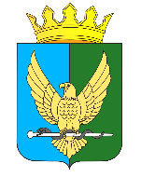


АДМИНИСТРАЦИЯ СИМФЕРОПОЛЬСКОГО РАЙОНА
РЕСПУБЛИКИ КРЫМ

УПРАВЛЕНИЕ ОБРАЗОВАНИЯ

ПРИКАЗ

28.08.2217.11.2025 | г. Симферополь | № 1301

Об общественном наблюдении
на итоговом сочинении (изложении)

В соответствии с п. 21, 25 Порядка проведения государственной итоговой аттестации по образовательным программам среднего общего образования, утвержденного приказом Министерства просвещения Российской Федерации и Федеральной службы по надзору в сфере образования от 4 апреля 2023 года № 233/552, с целью контроля за организацией и проведением в общеобразовательных учреждениях Симферопольского района 1- го этапа итогового сочинения (изложения) далее - (ИС(И) в 11-х классах

ПРИКАЗЫВАЮ:

1. Направить 03.12.2025 в общеобразовательные учреждения, назначенные пунктами проведения ИС (И) в 2025 году, специалистов управления образования и методистов МБОУ ДО «ЦДЮТ», с целью контроля организации и проведения ИС(И) (приложение 1).
2.Определить состав общественных наблюдателей на пункте проведения (ИС(И) в 2025 году (приложение 2).
3.Утвердить:
3.1. акт проверки готовности пункта проведения ИС(И) (приложение 3);
3.2. акт общественного наблюдателя за проведением ИС(И) (приложение 4);
3.3. памятку общественного наблюдателя на ИС(И) (приложение 5).
4.Руководителям образовательных организаций:
4.1 обеспечить доступ специалистов управления образования, методистов МБОУ ДО «ЦДЮТ» и общественных наблюдателей на пункт проведения ИС(И);
4.2 ознакомить общественных наблюдателей с памяткой общественного наблюдателя на ИС(И) не менее чем за 3 дня до даты проведения ИС(И);
4.3. заполненные акты общественного наблюдения направить по завершению ИС(И) на эл. адрес enver.seidalieff@yandex.ru.
5.Ответственным за ОТ, провести инструктажи со специалистами управления образования и методистами МБОУ ДО «ЦДЮТ» по ОТ и антитеррористической безопасности.
до 02.12.2025
6. Ответственность за исполнение приказа возложить на методиста МБОУ ДО «ЦДЮТ» Сейдалиева Э.Д.
7.Контроль выполнения приказа оставляю за собой.

Начальник управления образования С.В. Дмитрова

Сейдалиев Э.Д.

Приложение 1
к приказу управления образования
Симферопольского района
от 17.11.2025 №1301

№ | МБОУ (ППС) | ФИО специалиста
1 | МБОУ «Гвардейская школа № 1» | Халистова В.Н.
2 | МБОУ «Гвардейская школа-гимназия №2» | Дмитрова С.В.
3 | МБОУ «Гвардейская школа-гимназия №3» | Кобзарь В.В.
4 | МБОУ «Родниковская школа- гимназия» | Морбицр В.В.
5 | МБОУ «Молодежненская школа №2» | Дмитриева Т.М.
6 | МБОУ «Скворцовская школа» | Мустафаева Р.Р.
7 | МБОУ «Широковская школа» | Положай Н.Н.
8 | МБОУ «Лицей Крымской Весны» | Василевич О.С.
9 | МБОУ «Кольчугинская школа № 2 с крымскотатарским языком обучения» | Поддубная А.А.
10 | МБОУ «Укромновская школа» | Костикова А.Н.
11 | МБОУ «Чайкинская школа» | Русакова Н.А.
12 | МБОУ «Первомайская школа» | Игнатенко Е.Ю.

Приложение 2
к приказу управления образования
Симферопольского района
от 17.11.2025 № 1301
Наименование места проведения итогового  сочинения (изложения) | ФИО полностью общественного наблюдателя из числа (родительской общественности)
МБОУ «Гвардейская школа-гимназия № 3» | Курбатова Анастасия Николаевна
МБОУ «Денисовская школа» | Петросенко Ольга Николаевна
МБОУ «Добровская школа-гимназия имени Я.М. Слонимского» | Анищенко Вера Михайловна
МБОУ «Кольчугинская школа № 1 имени Авраамова Георгия Николаевича» | Эмурлаева Эльзара Эрдживановна
МБОУ «Кольчугинская школа№ 2 с крымскотатарским языком обучения» | Исаева Эмине Сеитасановна
МБОУ «Мазанская школа» | Ионова Елена Анатольевна
МБОУ «Мирновская школа № 1 им. Н.Н. Белова» | Кулачинская Елена Константиновна
МБОУ «Молодежненская школа № 2» | Прокопенко Юлия Сергеевна
МБОУ «Николаевская школа» | Пашалы Елена Александровна
МБОУ «Родниковская школа-гимназия» | Голицына Мария Сергеевна
МБОУ «Трудовская школа» | Столярова Анна Михайловна
МБОУ «Урожайновская школа имени летчика-истребителя Варлыгина Константина Владимировича» | Мамутова Любера Муслимовна
МБОУ «Чайкинская школа» | Степаненко Юлия Сергеевна
МБОУ «Чистенская школа – гимназия имени Героя Социалистического Труда Тарасюка Ивана Степановича» | Зотова Владлена Владимировна
МБОУ «Широковская школа» | Аман Юлия Александровна
МБОУ «Гвардейская школа № 1» | Кузнецова Наталья Александровна
МБОУ «Мирновская школа № 2» | Чертан Наталья Станиславовна
МБОУ «Первомайская школа» | Рашкевич Лидия Викторовна
МБОУ «Перевальненская школа им. Ф.И. Федоренко» | Симдянкина Наталья Александровна
МБОУ «Скворцовская школа» | Семёнов Сергей Викторович
МБОУ «Лицей Крымской весны» | Карповская Ольга Вячеславовна
МБОУ «Заречненская школа им. 126 ОГББО» | Зайцева Ольга Александровна
МБОУ «Укромновская школа» | Алиева Фериде Исрафиловна
МБОУ «Трехпрудненская школа-гимназия им. К.Д. Ушинского» | Максудова Эльвина Серверовна
МБОУ «Перовская школа-гимназия им. Г.А. Хачирашвили» | Даньшина Анастасия Николаевна
МБОУ «Гвардейская школа-гимназия № 2» | Самохина Ольга Александровна
МБОУ «Партизанская школа им. А.П. Богданова» | Бекетова Мария Сергеевна
МБОУ «Чайкинская школа» | Степаниченко Юлия Сергеевна
МБОУ «Маленская школа» | Куртмоллаева Элянора Ридвановна
МБОУ «Винницкая школа» | Квачева Елена Ивановна
МБОУ «Новоандреевская школа имени полного кавалера ордена Славы Осипова Василия Алексеевича» | Панова Валентина Сергеевна

Приложение 3
к приказу управления образования
Симферопольского района
от 17.11.2025 № 1301
АКТ ПРОВЕРКИ ГОТОВНОСТИ ПУНКТА ПРОВЕДЕНИЯ ИС(И)

от ______________МБОУ _______________________________________________________

1.Вход в аудиторию участников ИС-11
в 9-00 часов
2. При себе имеют : паспорт, гелевую черную ручку, лекарство при необходимости
3. Продолжительность ИС 3 час 55 мин
4. Во время ИС участникам выдают черновики и орфографические словари
5. В аудиториях расположены ноутбуки с включенной программой видеозаписи всего периметра кабинета(не менее 2х ноутбуков в одной аудитории )
7. В аудиториях выделенно место для общественного наблюдателя (подписанное и расположено отдельно от места организатора в аудитории)
6. У руководителя пункта проведения ИС(И) в папке находятся:
Приказ ОО о проведении ИС(И)
Приказ МО о назначении пункта проведения ИС(И)
Приказ ОО о назначении работников пункта проведения ИС(И)
Приказ УО о общественном наблюдении на ИС(И)
бланки ИС (печать бланков ИС(И) четкая)
7. Техническая готовность пункта к проведению ИС(И)
заправленные картриджи принтеров
принтерная бумага
гелевые черные ручки
подготовлены конверты для передачи материалов на пункт проверки ИС(И)

Приложение 4
к приказу управления образования
Симферопольского района
от 17.11.2025 № 1301
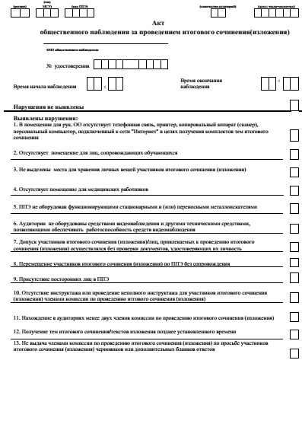
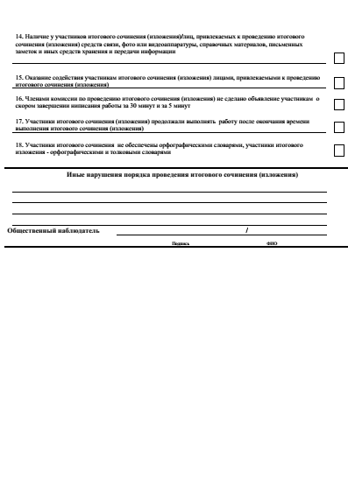

Приложение 5
к приказу управления образования
Симферопольского района
от 17.11.2025 № 1301

Памятка
Общественного наблюдателя на ИС(и)

1. Общественный наблюдатель должен явиться в образовательную организацию, на базе которой проводится итоговое сочинение (изложение), не позднее 8 часов 30 минут.
При себе иметь документ, удостоверяющий личность.
2. Продолжительность написания итогового сочинения (изложения) составляет 3 часа 55 минут (235 минут).
В продолжительность написания итогового сочинения (изложения) не включается время, выделенное на подготовительные мероприятия (инструктаж участников итогового сочинения (изложения), заполнение ими регистрационных полей бланков и др.), а также на перенос ассистентом (лицом, оказывающим участникам итогового сочинения (изложения) с ограниченными возможностями здоровья, детям-инвалидам и инвалидам необходимую помощь) в стандартные бланки записи итогового сочинения (изложения), выполненного слепыми и слабовидящими участниками итогового сочинения (изложения) в специально предусмотренных тетрадях, выполненного в бланках итогового сочинения (изложения) увеличенного размера, итогового сочинения (изложения), выполненного на компьютере, устных итоговых сочинений (изложений) из аудиозаписей.
2.1. Для участников итогового сочинения (изложения) с ограниченными возможностями здоровья (далее – ОВЗ), детей-инвалидов и инвалидов продолжительность написания итогового сочинения (изложения) увеличивается на 1,5 часа.
Особенности организации и проведения итогового сочинения (изложения) для лиц с ОВЗ, детей-инвалидов и инвалидов определены пунктом 10 Порядка проведения итогового сочинения (изложения) в Республике Крым, утвержденного приказом министерства образования, науки и молодежи Республики Крым от 07 ноября 2025 года № 1684.
3. В день проведения итогового сочинения (изложения) в местах проведения итогового сочинения (изложения) могут присутствовать:
общественные наблюдатели;
представители средств массовой информации;
должностные лица муниципального органа управления;
должностные лица Рособрнадзора, иные лица, определенные Рособрнадзором, а также должностные лица министерства образования, науки и молодежи Республики Крым.
Допуск вышеперечисленных лиц в места проведения итогового сочинения (изложения) осуществляется только при наличии у них документов, удостоверяющих личность и подтверждающих их полномочия.
4. Вход участников итогового сочинения (изложения) в места проведения итогового сочинения (изложения) начинается с 09.00 по местному времени. Участники итогового сочинения (изложения) рассаживаются за рабочие столы в учебном кабинете в произвольном порядке (по одному человеку за рабочий стол).
5. Во время проведения итогового сочинения (изложения) в учебном кабинете должны присутствовать не менее двух членов комиссии по проведению итогового сочинения (изложения).
6. Итоговое сочинение (изложение) начинается в 10.00 по местному времени.
6.1. До начала итогового сочинения (изложения) в учебном кабинете члены комиссии по проведению итогового сочинения (изложения) проводят инструктаж участников. Инструктаж состоит из двух частей.
Первая часть инструктажа проводится до 10.00 часов по местному времени и включает в себя информирование участников о порядке проведения итогового сочинения (изложения), в том числе о случаях удаления с итогового сочинения (изложения), о процедуре досрочного завершения итогового сочинения (изложения) по уважительным причинам, продолжительности написания итогового сочинения (изложения), о времени и месте ознакомления с результатами итогового сочинения (изложения), а также о том, что записи на черновиках не обрабатываются и не проверяются.
Члены комиссии по проведению итогового сочинения (изложения) выдают участникам итогового сочинения (изложения) бланки регистрации, бланки записи, черновики, орфографические словари (орфографические и толковые словари для участников итогового изложения), инструкции для участников итогового сочинения (изложения).
Начиная с 09 часов 45 минут по местному времени член комиссии по проведению итогового сочинения (изложения) принимает у руководителя образовательной организации темы сочинения (тексты для итогового изложения). Темы сочинения могут быть распечатаны на каждого участника или размещены на доске (информационном стенде), текст для изложения выдается члену комиссии по проведению итогового сочинения (изложения) для прочтения участникам итогового изложения. Инструкции для участников итогового сочинения (изложения) распечатываются на каждого участника отдельно.
6.2. При проведении второй части инструктажа, которая начинается не ранее 10.00 часов по местному времени, члены комиссии по проведению итогового сочинения (изложения) должны ознакомить участников итогового сочинения (изложения) с темами итогового сочинения (текстами для итогового изложения) (содержательное комментирование тем итогового сочинения и текстов для итогового изложения не допускается).
6.3. По указанию членов комиссии по проведению итогового сочинения (изложения) участники итогового сочинения (изложения) заполняют регистрационные поля бланков. Члены комиссии по проведению итогового сочинения (изложения) проверяют правильность заполнения участниками итогового сочинения (изложения) регистрационных полей бланков.
6.4. После проведения второй части инструктажа члены комиссии по проведению итогового сочинения (изложения) объявляют начало, продолжительность и время окончания написания итогового сочинения (изложения) и фиксируют их на доске (информационном стенде), после чего участники итогового сочинения (изложения) приступают к написанию итогового сочинения (изложения).
6.5. Если участник итогового сочинения (изложения) опоздал, он допускается к написанию итогового сочинения (изложения), при этом время окончания написания итогового сочинения (изложения) не продлевается. Повторный общий инструктаж для опоздавших участников не проводится.
6.6. Во время проведения итогового сочинения (изложения) на рабочем столе участников итогового сочинения (изложения), помимо бланка регистрации и бланков записи (дополнительных бланков записи), находятся:
ручка (гелевая или капиллярная с чернилами черного цвета);
документ, удостоверяющий личность;
для участников итогового сочинения – орфографический словарь, выданный по месту проведения итогового сочинения;
для участников итогового изложения – орфографический и толковый словари, выданные по месту проведения итогового изложения;
лекарства (при необходимости);
продукты питания для дополнительного приема пищи (перекус), бутилированная питьевая вода при условии, что упаковка указанных продуктов питания и воды, а также их потребление не будут отвлекать других участников итогового сочинения (изложения) от написания ими итогового сочинения (изложения) (при необходимости);
для участников итогового сочинения (изложения) с ОВЗ, участников итогового сочинения (изложения) - детей-инвалидов и инвалидов - специальные технические средства (при необходимости).
6.7. Во время проведения итогового сочинения (изложения) участникам итогового сочинения (изложения) запрещается иметь при себе средства связи, фото-, аудио- и видеоаппаратуру, справочные материалы, письменные заметки и иные средства хранения и передачи информации, собственные орфографические и (или) толковые словари. Участникам итогового сочинения (изложения) также запрещается пользоваться текстами литературного материала (художественные произведения, дневники, мемуары, публицистика, другие литературные источники). Участники итогового сочинения (изложения), нарушившие установленные требования, удаляются с итогового сочинения (изложения) членом комиссии по проведению итогового сочинения (изложения) в образовательной организации. В этом случае оформляется соответствующий акт, на основании которого педагогическим советом будет принято решение о повторном допуске к написанию итогового сочинения (изложения) в дополнительные даты.
6.8. В случае если участник итогового сочинения (изложения) по состоянию здоровья или другим объективным причинам не может завершить написание итогового сочинения (изложения), он может покинуть учебный кабинет. В данном случае оформляется соответствующий акт, на основании которого педагогическим советом будет принято решение о повторном допуске к написанию итогового сочинения (изложения) в дополнительные даты.
6.9. Во время проведения итогового сочинения (изложения) членам комиссии по проведению итогового сочинения (изложения) запрещается иметь при себе средства связи, фото-, аудио- и видеоаппаратуру, справочные материалы, письменные заметки и иные средства хранения и передачи информации, оказывать содействие участникам итогового сочинения (изложения).
6.10. За 30 минут и за 5 минут до окончания итогового сочинения (изложения) члены комиссии по проведению итогового сочинения (изложения) сообщают участникам итогового сочинения (изложения) о скором завершении написания итогового сочинения (изложения) и о необходимости перенести написанные итоговые сочинения (изложения) из листов бумаги для черновиков в бланки записи (в том числе в дополнительные бланки записи).
6.11. Участники итогового сочинения (изложения), досрочно завершившие написание итогового сочинения (изложения), сдают бланки регистрации, бланки записи (дополнительные бланки записи), листы бумаги для черновиков и покидают место проведения итогового сочинения (изложения), не дожидаясь установленного времени завершения итогового сочинения (изложения).
6.12. По истечении установленного времени завершения итогового сочинения (изложения) члены комиссии по проведению итогового сочинения (изложения) объявляют об окончании выполнения итогового сочинения (изложения) и собирают у участников итогового сочинения (изложения) бланки регистрации, бланки записи (дополнительные бланки записи), черновики.
6.13. Собранные бланки регистрации, бланки записи (дополнительные бланки записи), черновики, а также отчетные формы для проведения итогового сочинения (изложения) члены комиссии по проведению итогового сочинения (изложения) передают руководителю образовательной организации.

С памяткой ознакомлен(а) __________ ___________________________________

